**Потаповский отдел МБУК ВР «МЦБ» им. М. В. Наумова **

**Рекомендательный список**

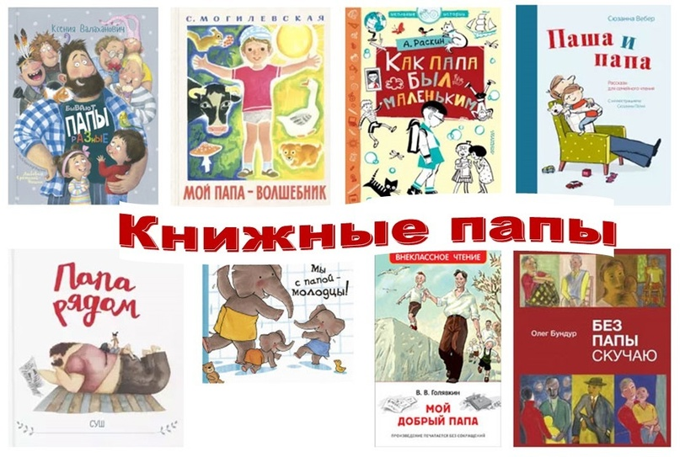

Подготовила:

ведущий библиотекарь

Донскова С.Д.

х. Потапов 2024г.

Уважаемые читатели!

В третье воскресенье октября в России отмечается теплый семейный праздник – День отца. Это сравнительно новый российский праздник, совсем недавно получивший официальный статус. Праздник учредили «в целях укрепления института семьи и повышения значимости отцовства в воспитании детей».

Отец, наряду с матерью, самый родной и близкий человек. Поэтому совсем неудивительно, что с каждым годом День отца становится все более популярным. Ведь в этот праздник можно еще раз сказать отцу о своей любви и уважении, показать, насколько он значим.

В честь этого особенного дня Потаповский отдел МБУК ВР «МЦБ» им. М.В. Наумова рекомендует вам несколько книг, чтение которых поможет понять, как важно отцовство и как оно может повлиять на нашу жизнь. Книги позволят задуматься о собственных отношениях с отцами и выразить им нашу благодарность и любовь.

Предлагаем познакомиться со списком литературы на тему отцовства:

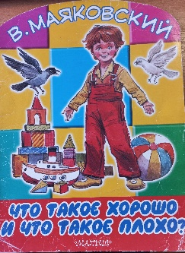Маяковский, В.В.

Что такое хорошо и что такое плохо [текст]/В.В. Маяковский. – М.: ООО «Издательство АСТ», 2016. – 12 с.

В самом знаменитом стихотворении В. Маяковского для детей "Что такое хорошо и что такое плохо?" выросло множество поколений ребят! Просто и доходчиво поэт объясняет детям правила поведения, которые запоминаются сразу и навсегда!

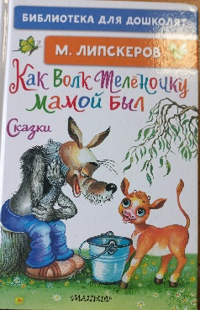 Липскеров, М.

Как Волк Теленочку мамой был [текст] / М. Липскеров. – М.: Издательство АСТ, 2022. – 60, [4] с.

Принёс как-то волк маленького телёнка и задумал его съесть. Но пришлось серому стать для малыша мамой, кормить его, растить и воспитывать.

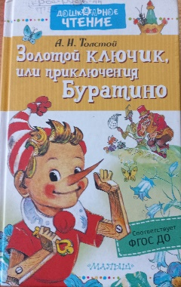Толстой, А.Н.

Золотой ключик, или приключения Буратино [текст] / А.Н. Толстой. - М.: Издательство АСТ, 2020. – 254, [2] с.

Это удивительная история о приключениях озорного деревянного мальчишки с длинным носом, которого старый шарманщик Карло вырезал из полена. Он ищет таинственный Золотой ключик, которым можно открыть потайную дверь. За ней находится прекрасный мир, где царят любовь и счастье.

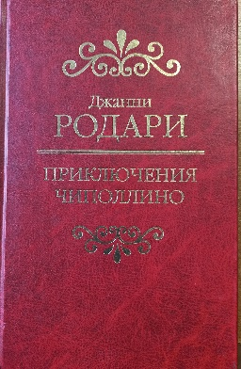Родари, Д.

Приключения Чиполлино [текст]/ Джанни Родари. – М.: Вагриус, 2002 г. – 192 с.

«Чиполлино» в переводе с итальянского означает «луковка». Герой книги писателя Джанни Родари как раз и был мальчиком-луковкой. А все жители той страны, о которой рассказывается в сказке, сродни каким-нибудь фруктам или овощам.

У Чиполлино вместо кудрявых волос на голове торчали хохолки пёрышки зелёного лука. Он был задорным и весёлым, ненавидел несправедливость, смело вступался за своих друзей и не боялся обидчиков.

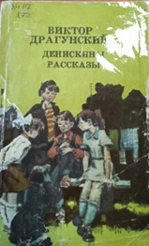Драгунский В. Ю.

Денискины рассказы [текст] / Виктор Драгунский. – Ростов н/Д: Кн. изд-во, 1989. - 224 с.

«Денискины рассказы» Виктора Драгунского — это весёлые и добрые истории, ставшие классикой детской литературы. В них есть место и приключениям, и юмору, и дружбе. 1

Вместе с Дениской дети проживают столько разных ситуаций, что набираются опыта и в реальной жизни уже будут знать, как поступать, по совести.

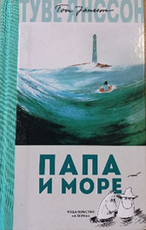 Янссон, Т.

Папа и море [текст]/ Туве Янссон ; пер. со швед. Е Тиновицкой. – СПб. : Азбука, Азбука-Аттикус, 2018. – 256 с.

Муми-троллям уже доводилось переезжать, а Муми-папа - тот вообще великий путешественник. Вот и сейчас, к концу лета, Муми-папа решил, что размеренная жизнь в Долине - не для его мятежной души. Его призвание - жить на острове с маяком, средь бушующего моря, и указывать путь кораблям. Cемейство отправляется в путь. Маяк на первый взгляд кажется довольно скучным и неуютным местом. Однако это только на первый взгляд. Ведь Муми-мама сумеет сделать уютным даже голый утес, а тайн, опасностей и бушующего моря семейству хватит надолго!

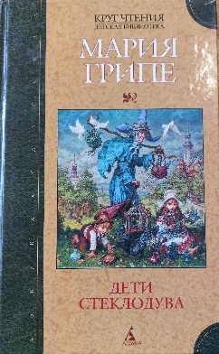Грипе, М.

Дети стеклодува [текст] / Пер. со швед. Л. Брауде. – СПб.: Азбука-классика, 2006. – 208 с.

Стеклодув живёт в крохотном домике в бедной деревушке. Его жена мечтает о лучшей участи для своих детей. Как-то раз семья отправляется на ярмарку, где в праздничной суете дети исчезают. Только гадалка знала, что их судьба предрешена. Ей предстоит переплыть через Реку забвения, чтобы попасть в Город желаний и сразиться со злом.

Это необыкновенно поэтичная волшебная сказка о том, куда приводят наши желания, ведь их исполнение далеко не всегда делает нас счастливыми.

Основная мысль: родители, которые хотя бы на секунду утратили чувство единения друг с другом и со своими детьми, рискуют их потерять

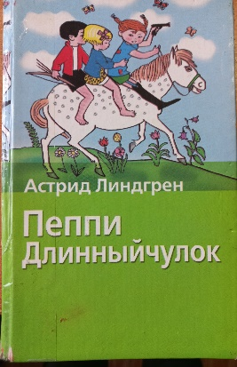Линдгрен, А.

Пеппи Длинныйчулок [текст]/ Астрид Линдгрен; пер.со швед. Л. Лунгиной. – М. : Астрель: АСТ, 2008. – 471, [9] с.

Сказочная повесть об удивительной девочке Пеппи Длинныйчулок, которая обладает исполинской силой. Ей ничего не стоит пронести лошадь и побороть силача с мировым именем. Но главное — Пеппи умеет дружить. Если кто-то нуждается в её бескорыстном участии, она, не задумываясь, придёт на помощь.

Героиня — великая фантазёрка и выдумщица. Рядом с ней никому не хочется становиться взрослым. У неё даже есть пилюли, которые помогают детям не взрослеть. И хотя порой Пеппи ведёт себя очень странно, она самая добрая, самая удивительная, самая лучшая девочка на свете

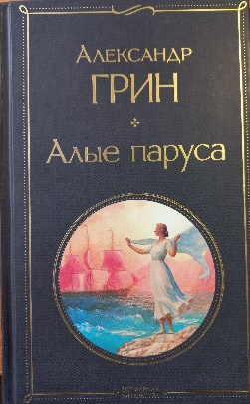Грин, А.

Алые паруса [текст] / Александр Грин. – М.: Эксмо, 2022. – 480 с.

Александр Грин (1880 - 1932) писал "Алые паруса" шесть лет. Впервые книга была выпущена в 1923 году. Феерия раскрывает, на первый взгляд, обычную историю, как в одной далёкой деревеньке на границе моря и земли, жила без матери и воспитывалась отцом-моряком, девочка Ассоль. В это время, где-то на другом краю земли, вдали от моря, жил мальчик. Звали его Грей. Он был окружен и отцом, и любящей матерью, и жил он в большом замке, имея все блага, чтобы не беспокоиться о хлебе насущном.

Встретятся ли Ассоль и Грей? И каково это - жить, ожидая чуда, жить и искать себя? В книге есть ответы на эти и многие другие вопросы, которые задает себе каждый человек.

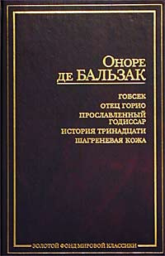Бальзак, О. де

Гобсек. Отец Горио. Прославленный Годиссар. История тринадцати. Шагреневая кожа [текст]/ Оноре де Бальзак. – М.: Пушкинская библиотека, АСТ, 2002. – 896 с.

«Отец Горио» — один из самых знаменитых романов Оноре де Бальзака. Главная тема романа — трагедия отца, пожертвовавшего всем ради дочерей и получившего в ответ лишь их равнодушие и полное одиночество, — но не раскаявшегося в содеянном.

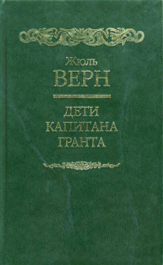

Верн, Ж.

Дети Капитана Гранта [текст]/ Жюль Верн. – М.: Вагриус, 2002 г. – 304 с.

«Дети капитана Гранта» — один из лучших романов выдающегося французского писателя Жюля Верна, замечательный образец классического произведения юношеской литературы.

В путешествии герои пересекают континенты и океаны, преодолевают опасности в виде стихийных бедствий, людоедов, пиратов и прочих бандитов, попутно узнавая о странах, народах, необычных животных и растениях.

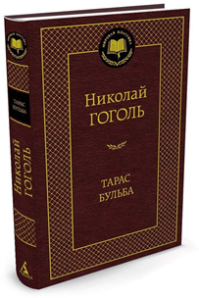Гоголь, Н.В.

Тарас Бульба[текст]/Николай Гоголь. – СПб.: Азбука, Азбука-Аттикус, 2022. – 352 с.

«Тарас Бульба" – историческая повесть, в которой описана история казацкого восстания 1637—1638 годов, подавленного польскими войсками. Центральными темами повести являются патриотизм и героизм запорожских казаков. Торжество духовности показано прежде всего в главном герое – Тарасе Бульбе, судьба которого полна драматизма. Белинский так отзывался об этом произведении: "Тарас Бульба" есть отрывок, эпизод из великой эпопеи жизни целого народа.

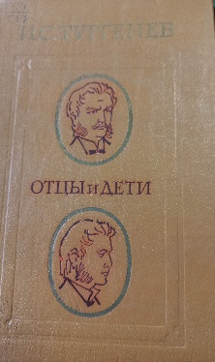 Тургенев, И. С.

Отцы и дети [текст] / И. С. Тургенев. – М.: Сов. Россия, 1985. – 256 с.

«Отцы и дети» — знаменитый роман И. С. Тургенева, ставший чуть ли не самым значительным произведением в истории о взаимоотношениях поколений.

В основе сюжета — идеологическая борьба двух поколений в обстановке великих реформ 60-х годов XIX века. Евгений Базаров, радикальный разночинец, не признаёт сословий, презирает дворянскую культуру, ратует за упорный труд и ненавидит обломовщину. Его антагонист — Павел Петрович Кирсанов, бывший офицер, полностью опустошённый романом с одной из светских львиц. Между ними назревает конфликт — конфликт между молодостью, жаждущей перемен, и консерватизмом зрелого возраста.

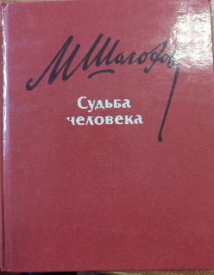Шолохов, М. А.

Судьба человека [текст]/М. А. Шолохов. – М. : Сов. Россия 1990. – 128 с.

Война отняла у Андрея Соколова и жену, и детей, и родной дом. Даже родной город, в котором вернувшийся солдат больше не находит себе места. И только встреча с маленьким Ваней, тоже потерявшим семью, помогает ему обрести новый смысл в жизни и родного человека.

Приходите в нашу библиотеку. Здесь вы сможете найти все эти книги и множество других, которые расскажут вам о важности семейных отношений. Чтение книг станет прекрасным способом отметить День отца.